**פרויקט WEB – קבוצה 5 חלק א'**

מגישים :

שירה חלפון 206766206

אסף לוי 316292325

**הסבר כללי:**האתר Paw Paradise הוא פלטפורמה ייחודית שמספקת שירותי חיפוש והשוואה של פנסיוני כלבים. משתמשים באתר יכולים להתרשם ממגוון רחב של פנסיוני כלבים ולבחור את הפנסיון המתאים ביותר לצרכים של חיית המחמד שלהם.

האתר מאפשר קביעת תורים לפנסיון לכלבים בצורה נוחה ויעילה. באמצעות האתר, בעלי כלבים יכולים לבחור את הפנסיון המתאים, לקבוע את התאריכים והשעות המתאימות לחיית המחמד שלהם, לדרג את הפנסיונים השונים ולבצע את ההזמנה ישירות online. כל הפנסיונים המופיעים באתר מנוהלים בצורה מסודרת, כך שהלקוחות יכולים לראות את זמינות המקום ולהזמין מקום בהתאם לשעות הפעילות ולזמינות של כל פנסיון.

**דרישות UX:**

1. **USERS –**

באתר קיימים שני סוגי משתמשים עיקריים:

1. בעלי הפנסיון, הם עסקים שמציעים שירותי פנסיון לכלבים, ומטרתם לפרסם את המקום שלהם, לנהל זמינות, להציג מידע על השירותים המוצעים ולהיות בקשר עם לקוחות פוטנציאליים.
2. בעלי כלבים אשר מחפשים סידור לכלבם לתקופה מסוימת. יוכלו לבצע הזמנות, לבדוק זמינות של מקומות פנויים, לדרג פנסיוני כלבים בהתאם לחוויית השירות ולהשלים את תהליך התשלום בהתאם לשירותי הפנסיון שהם בוחרים.  
   **בפרויקט אנו נתמקד במשתמש מסוג לקוח אשר מעוניין לשריין פנסיון עבור חיית המחמד שלו.**
3. **הצרכים הרלוונטיים של המשתמשים שהאפליקציה ממלאת –**

האתר נועד לסייע ללקוחות למצוא את הפנסיון המתאים ביותר עבור כלבם בצורה קלה, מהירה ויעילה. לשם כך, האתר מספק מידע מקיף על פנסיונים שונים ועל סוגי השירותים והמסלולים שהם מציעים. כדי לעזור ללקוחות לקבל החלטה מושכלת, האתר מרכז גם חוות דעת ודירוגים של משתמשים קודמים, שמספקים תמונה רחבה על איכות השירותים. בנוסף, האתר כולל כלים לסינון תוצאות בהתאם לסוג הכלב, כך שהמשתמש יכול למקד את החיפוש לפי מיקום, זמינות, מחירים ותנאים מיוחדים אחרים, כל זאת כדי להבטיח חוויית משתמש מותאמת אישית וממוקדת.

1. **השירותים שהאתר נותן למשתמשים –**

* יצירת חשבון אישי והתחברות – הרשמה קלה ליצירת פרופיל מותאם אישית.
* חיפוש וסינון פנסיונים – חיפוש פנסיונים בהתאם למיקום, סוג שירותים, זמינות ומחיר.
* הצגת מידע מפורט – גישה לפרטים על פנסיונים, כולל חוות דעת, תמונות ומסלולים.
* הזמנה ותשלום מקוונים – תהליך פשוט להזמנה ותשלום באתר.
* דירוג פנסיון – האפליקציה תאפשר למשתמש לתת דירוג על פנסיון מסוים.

1. **המערכת תספק את השירות באמצעות התהליכים הבאים –**

* הרשמה: המשתמש ממלא פרטים אישיים ויוצר חשבון אישי באתר, או מתחבר באמצעות חשבון קיים ברשתות חברתיות לצורך חוויית שימוש מותאמת.
* ההתחברות: המשתמש מתחבר לחשבון האישי שלו לצורך גישה מלאה לשירותים ולניהול פרופיל ההזמנות והבקשות.
* סינון פנסיון: המשתמש מבצע חיפוש באמצעות מסננים סוג הכלב, זמינות, סוג שירותים, דירוגים, ומחירים, כדי למקד את החיפוש ולמצוא את הפנסיון המתאים ביותר לכלב.
* תיאור פנסיון: המשתמש נכנס לעמוד הפנסיון הרצוי וצופה במידע מפורט על השירותים, מסלולים, חוות דעת ותמונות, כדי לקבל החלטה מושכלת.
* הזמנת פנסיון: המשתמש בוחר את תאריכי ההזמנה ומצבע הזמנה מקוונת עם אפשרות לתשלום, ולאחר מכן מקבל אישור הזמנה.

1. **מה התוכן הנדרש על מנת לספק את השירות ?**

* מיקום להזנת פרטי לקוח הכוללים: שם מלא, כתובת דוא"ל, טלפון, פרטי חשבון והעדפות אישיות.
* מיקום הזנת פרטי חיית המחמד: שם הכלב, גזע, גיל, מצב בריאותי והעדפות טיפול.
* מיקום לביצוע הזמנה עבור כלב מסוים, וביצוע דירוג עבור הביקור.
* בסיס נתונים המכיל מידע רחב אודות סוגי הפנסיונים המופיעים באתר, כאשר כל פנסיון מציג פרטים כגון: מיקום, מחיר, דירוג, חוות דעת, תנאי שירות וזמינות.
* הצגת קישורים ישירים לעמודי הפנסיון ברשתות החברתיות כדי לאפשר ללקוחות לגשת לתמונות, סרטונים, עדכונים וחוות דעת נוספות על הפנסיון, וללמוד יותר על פעילות המקום והטיפול בחיות.
* שירותי google maps וכתובת ה- API של ה – Geolocationשל המשתמש בזמן החיפוש, על מנת להציע ללקוח תחילה את הפנסיונים שנמצאים בקרבתו.

1. **מבנה הנתונים הנדרש –**

CUSTOMERS (Email, FirstName, LastName, Password, PhoneNumber, LocationApproved)

DOGS (DogName, Email (CUSTOMERS), LastName, Type, Description, BirthDate, HealthLevel, DogPicture)

KENNELS (KennelID, Name, Address, DogType, PhoneNumber, Capacity, WeekEndPrice, RegularPrice, PictureOfKennel, Description)

ORDERS (OrderNumber, FromDate, ToDate, Status, Grade, Comment, KennelID(KENNELS), Email(CUSTOMERS))

DOGORDER (OrderNumber (ORDERS), DogID(DOGS))

**ספציפיקציות UI :**

1. **הרושם שהאפליקציה מבקשת להותיר על ה- USER ?**

* אמינות - כל המידע המוצג על הפנסיונים נאסף ונבדק בקפידה, עם ביקורות גולשים אמיתיות ותמונות עדכניות מהמקום. משתמשים יוכלו לסמוך על כך שהאתר מספק מידע מדויק, כולל פרטים על תנאי הפנסיון, זמינות, ותעריפים, מה שמאפשר להם לבצע החלטות מודעות ושקולות.
* פשטות - האתר יעוצב כך שיהיה ברור ונוח לשימוש, עם ממשק ידידותי למשתמש שמאפשר חיפוש והשוואה מהירים של פנסיונים לכלבים. בעזרת ניווט פשוט, הלקוחות יוכלו למצוא את מה שהם מחפשים, מה שמבטיח חוויית שימוש חלקה וקלה גם למשתמשים שאינם בקיאים בטכנולוגיה.
* חדשנות - האתר יציע חווית משתמש מתקדמת עם כלים חכמים, כמו מערכת מותאמת אישית הממליצה על פנסיונים לפי העדפות הלקוח וסוג הכלב. כל אלו יוסיפו שכבה חדשנית אשר תייעל את תהליך ההזמנה.

1. **האמצעים הגרפיים שישרתו את ערכים אלו –**

העיצוב ברובו יהיה עדין, בעל קצוות מעוגלים הנותנים מראה נקי ועדין. נבחר להתמקד בסרגל צבעים הכולל צבעים כהים וחמים. צבעים אלו ישרו תחושת חמימות, טבע, ושמחה, תוך יצירת קשר רגשי בין המשתמש לאתר. נשתמש בגוונים טבעיים רכים כגון קרם, בז', חול. אלו צבעים שמזכירים את הטבע ואת הפרווה של חיות המחמד. הם משרים אווירה רגועה ומזמינה, ומתחברים לתחושת הנוחות שחיית המחמד מביאה. בנוסף, נשתמש גם בגווני חום (אגוז, שוקולד), צבעים אלו מקרינים יציבות וביתיות שכן הם מחברים את המשתמש לתחושת חמימות טבעית ומייצרים תחושת ביטחון.

הצבעים המרכזיים הם:

* **צבע הרקע –**
* **צבע הכפתורים –**





* **צבע כיתוב –**
* **תמונה שמכילה טקסט, גופן, צילום מסך, לבן

  התיאור נוצר באופן אוטומטיצבעים משניים –**

**: Wireframes**

1. 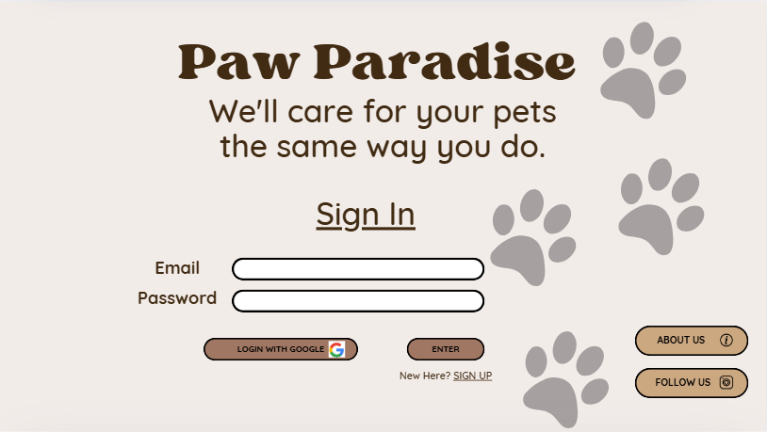מסך כניסה לאפליקציה –
2. מסך יצירת משתמש חדש –

1. מסך הבית של האפליקציה, המכיל בתוכו מספר פעולות שהמשתמש יכול לבצע –

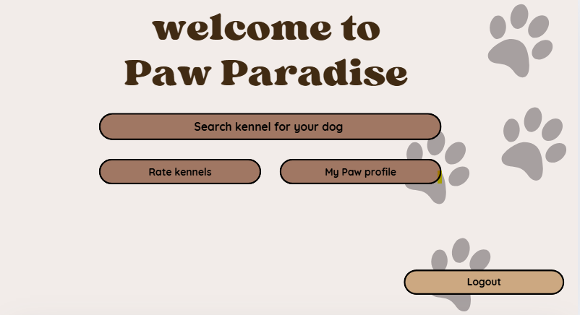

1. מסך המציג את הפרופיל של חיית המחמד, השייכת ללקוח -

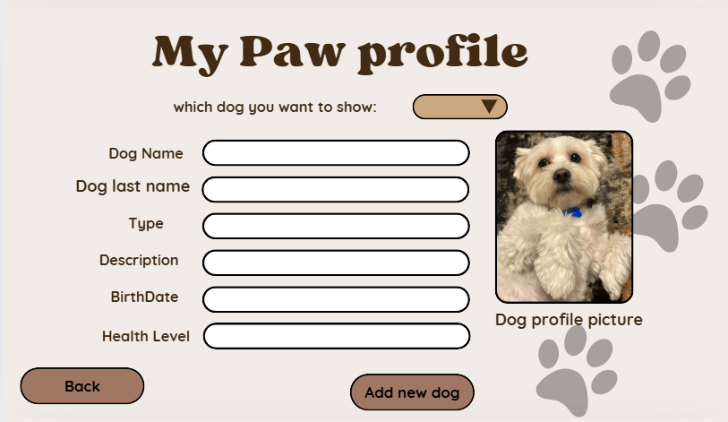

1. 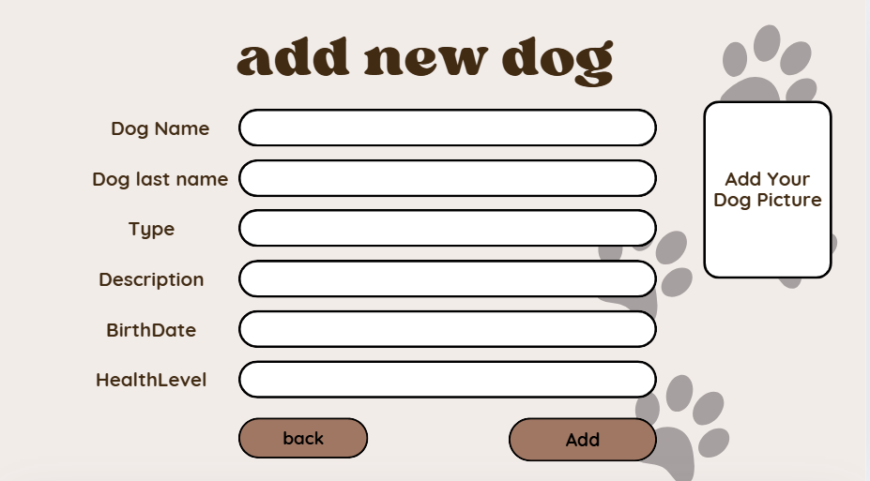מסך להוספת כלב נוסף עבור לקוחות עם מספר כלבים -
2. 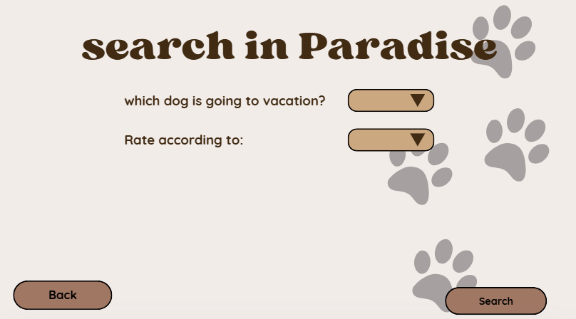מסך המציג את אפשרויות הסינון עבור חיפוש פנסיון -

1. 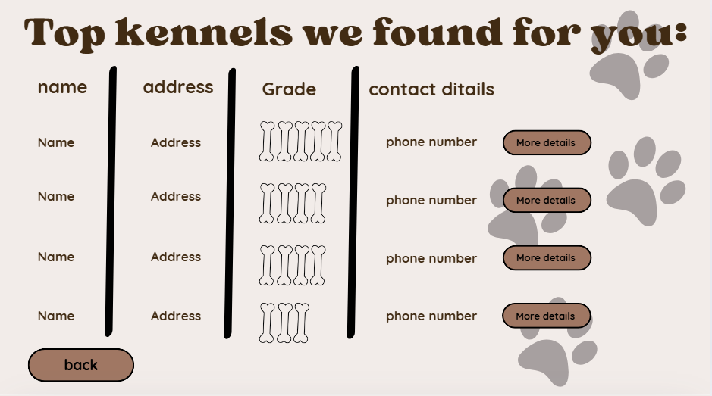מסך המציג את תוצאות החיפוש הכי רלוונטיות, לפי אפשרויות הסינון שהגדיר המשתמש -
2. תמונה שמכילה טקסט, צילום מסך, גופן, עיצוב

   התיאור נוצר באופן אוטומטיבלחיצה על כפתור More details יפתח עמוד המכיל את פרטי הפנסיון הרלוונטי -
3. תמונה שמכילה טקסט, צילום מסך, גופן, עיצוב

   התיאור נוצר באופן אוטומטימסך לביצוע הזמנת פנסיון, הלקוח יבחר את התאריכים המבוקשים וימלא את פרטי התשלום -
4. 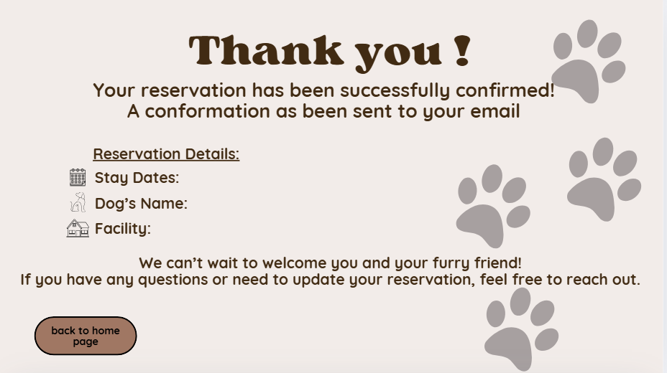 מסך אישור על כך שפרטי ההזמנה התקבלו ונשלחו אל הפנסיון בהצלחה -
5. 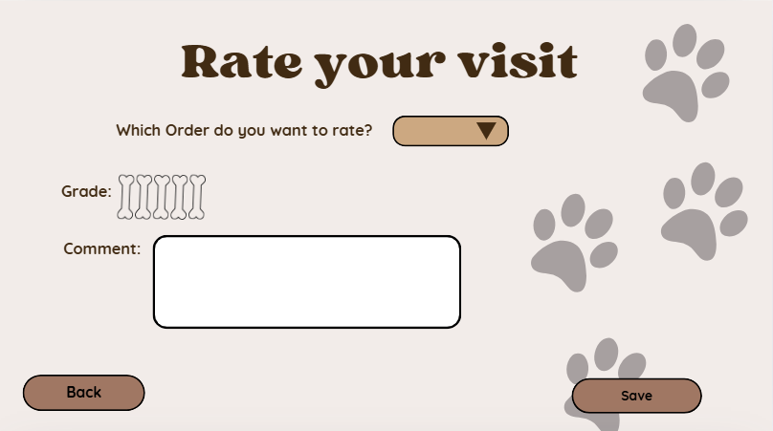מסך דירוג עבור הביקור בפנסיון -
6. 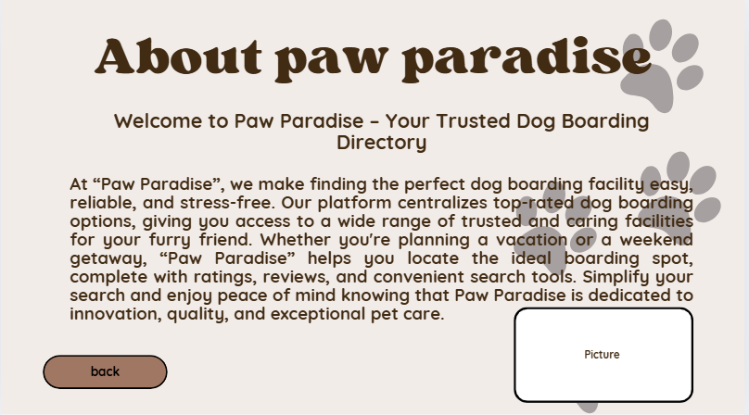מסך אודות האפליקציה שלנו -